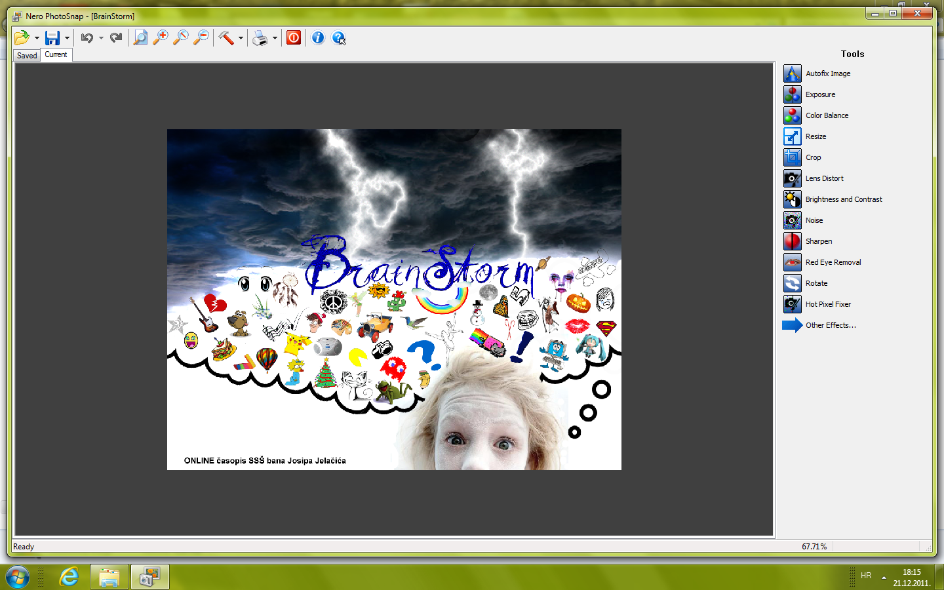S

Br. 1.

prosinac 2011.

***DOBRODOŠLI!***

***Č***asopis “*Brain Storm*” posvećen je razmišljanjima mladih ljudi o svim segmentima suvremenog svijeta.

Jedinstven je po tome što se bavi gotovo svim područjima, a njegovi članovi su srednjoškolci koji ovim putem žele poslati neku poruku svojim vršnjacima, ali i svim čitateljima.

Poseban je i po tome što članovi sami izabiru temu o

kojoj će pisati te je pokušavaju što bolje prezentirati.

Cilj ovog časopisa je pružiti čitateljima kvalitetne informacije, prilagođene svim uzrastima.

Nadamo se da ćemo zadovoljiti vaše potrebe za informacijama te da ćemo vas razveseliti, ali i zaintrigirati.

Uredništvo želi svim učenicima Čestit Božić i Sretnu Novu Godinu!

*Ana Vuković*

[](http://www.google.hr/imgres?q=bo%C5%BEi%C4%87ni+ukrasi&hl=hr&gbv=2&biw=1440&bih=731&tbm=isch&tbnid=V34g5t--Gtmz_M:&imgrefurl=http://www.czk-novi-zagreb.hr/hr/radionice/bozicna-hoby-art-radionica-za-trecu-zivotnu-dob,46&docid=bqCXYjd1B_3ISM&imgurl=http://www.czk-novi-zagreb.hr/UserFiles/Image/Event/ev_0046/bozicni_ukras4.jpg&w=146&h=161&ei=xETuTvqUBI7S4QTe0c3vCA&zoom=1)

***BOŽIĆ***

**Upali svijeću na božićnom stolu,**

**Pogledaj svijeću na ukrašenom boru.**

**To je sjaj koji izblijedjeti neće,**

**To je sjaj božićne sreće.**

**Na blagdanskom stolu ljubav i sreća,**

**Ispod bora darova puna vreća.**

**Dok dječje srce kuca,**

**U kaminu vatra tiho paluca.**

**Anđeo s krilima bijelim poručuje:**

**“Sreću i veselje dijelim!**

**Pridružite mi se u ovome letu,**

**Pružite ruke cijelome svijetu.**

**Nek kroz ovu noć pjesma nas prati.**

**Osmjehe na lica tužnih vrati.**

**Vani pahulje bijele neka padaju,**

**Neka ovom božićnom noći vladaju.**

**Anna Vuković**

[](http://www.google.hr/imgres?q=don+quijote&hl=hr&gbv=2&biw=1440&bih=731&tbm=isch&tbnid=0eqOyTC831KxzM:&imgrefurl=http://www.zazzle.com/don_quijote_keychain_sculpture_photosculpture-153193019864753809&docid=PzGr-GfZJ57VjM&imgurl=http://rlv.zcache.com/don_quijote_keychain_sculpture_photosculpture-p153193019864753809zvj3d_400.jpg&w=400&h=400&ei=ckPuTvLeMOj24QTAs4CYCQ&zoom=1) ***SUKOB POJEDINCA I DRUŠTVA***

***K***ako definirati pravo pojedinca i pavo društva? Kakav je pojedinac u odnosu na društvo? Koja je njegova uloga? Upravo to je tema ovog eseja.

[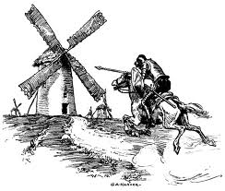](http://www.google.hr/imgres?q=don+quijote&hl=hr&gbv=2&biw=1440&bih=731&tbm=isch&tbnid=V87B2gb0opwzfM:&imgrefurl=http://www.online-spanisch.com/blog/intermedio-b1/don-quijote-de-la-mancha/&docid=31A0YTPvFuHPPM&imgurl=http://www.online-spanisch.com/blog/wp-content/uploads/2008/11/donquijote.jpg&w=1114&h=946&ei=ckPuTvLeMOj24QTAs4CYCQ&zoom=1)Današnje društvo osuđuje pojedinca koji se ne ponaša onako kako se svi ponašaju. Izdvojen je zbog svog stila odjevanja, frizure ili drugih fizičkih karakteristika. Društvo mu sudi bez da ga pokuša upoznati, da mu se pokuša približiti. Čovjekova duša je ono uistinu bitno. U njoj je sva ljepota i prema njoj možemo “ocijeniti“ čovjeka.

Upravo zbog gore navedenih razloga današnje društvo cijeni samo materijalizam, a odbacuje čovjeka kao pojedinca koji se “bori” za svoje mjesto u društvu. Život pojedinca se svodi na svakodnevnu borbu sa samim sobom. Pokušava se uklopiti te se time zatvara i “briše” svoju

osobnost,ono što ga čini jedinstvenim.

Da li se trebamo prilagođavati ili jednostavno “tjerati po svom”? Moje mišljenje je da trebamo zadržati ono u sebi,svoje “ja” i postupati sa svojim životom kako želimo.

Važno je suprotstaviti se, ne dopustiti da nas itko obezvrijedi. Trebamo se sukobiti s društvom i

reći: “Svatko ima pravo na svoje mišljenje. Zar se zbog međusobnog prihvaćanja trebamo mijenjati?” Ovakvim razmišljanjem nadograđujemo samopouzdanje, gradimo u sebi svijest o jedinstvenosti I neponovljivosti svakoga čovjeka. Ukoliko razmišljamo suprotno,zatvaramo se u krug u kojem postajemo robovi društva. Iskazati svoje mišljenje je ono bitno,ona srž, korjen svega što činimo. Važno je dopustiti sebi da mislimo drugačije, da se naši postupci ne temelje na postupcima koje netko smatra pravednima.

Iz svega ovoga, na kraju mogu reći: Rob društva nije kvalitetna osoba. To je osoba koja pati od prihvaćanja, kojoj je životni cilj biti dio neke grupe bez obzira koliko je to koštalo.

Izgubiti kontrolu nad samim sobom zbog društva ili se borili za svoje ideale, za ono u što vjerujemo? Mislim da svi znamo pravi odgovor na ovo pitanje.

*Anna Vuković*

***IZLASCI***

***N***apokon smo gotovi sa osnovnom školom. Neće nas svi smatrati djecom i gledati nas kao da ništa ne razumijemo. U srednjoj smo, počeli su nas doživljavati.

[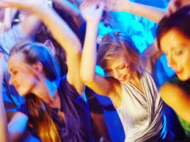](http://www.google.hr/imgres?q=no%C4%87ni+izlazak&hl=hr&gbv=2&biw=1440&bih=731&tbm=isch&tbnid=oImUgt-HYKqKJM:&imgrefurl=http://www.bjelovar.info/index.php/kolumne/noni_zhivot_mladih_u_bjelovaru/&docid=rfo6-Fiz-yI1kM&imgurl=http://www.bjelovar.info/images/uploads/kolumne/nocni_zivot.jpg&w=512&h=384&ei=1j7uTrTFNKn04QSeydzvCA&zoom=1&iact=rc&dur=209&sig=101149555095126589564&page=2&tbnh=182&tbnw=255&start=31&ndsp=19&ved=1t:429,r:12,s:31&tx=71&ty=114)Došao je i taj dan kada ću doći i vidjeti što se tu zbiva, po školi i u kafićima koji su se spominjali. Prva kava sa društvom, ta kava koju smo toliko iščekivali. Ništa posebno, ali ipak veoma bitno.

[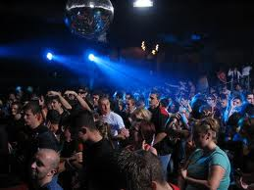](http://www.google.hr/imgres?q=no%C4%87ni+izlazak&hl=hr&gbv=2&biw=1440&bih=731&tbm=isch&tbnid=0tImtMDCmNutfM:&imgrefurl=http://trosjed.net.hr/grupe/nocni_zivot/?gname=nocni_zivot&cmpg=1&docid=8AW3zlCYJLcy5M&imgurl=http://s1.trosjed.net.hr/trosjed/avatari/1053a_0_CQizc.jpg&w=500&h=375&ei=1j7uTrTFNKn04QSeydzvCA&zoom=1)Nakon nekoliko kava što odemo iza škole, vjeronauka osjećamo se važnijim u tom ''odraslom'' društvu. A onda, kao uvijek želimo nešto više, dobijemo prst pa poželimo cijelu ruku. Želimo po prvi put izići u noćni izlazak. I onda počinje nagovaranje roditelja s rečenicom:''Nisam više dijete! Imam 16 godina!''… Roditelje uspijemo nagovoriti, no tu je i ograničenje. Odrede nam vrijeme povratka kući. Ako ne dođemo u određeno vrijeme sljedeći put ne smijemo vani.

Onda počinje spremanje. ''Koju ću košulju obući? Kako napraviti frizuru?''

I dođeš u grad, uđeš u kafić. Većina njih sjedi za stolovima, ta glasna muzika potiče te na ples no ponašaš se kao i oni.

Sljedeći dan prepričavamo jedni drugima:''Onaj konobar mi se sviđa'', ''Bilo mi je super''…

Ali kada se počinju nizati izlasci sve to postaje uobičajeno. Ljeti se sjedi po parku i baštama, a zimi u kafićima.

Onda prvi izlazak u disko do 1 ili 2 sata iza ponoći, navršiš osamnaest godina i misliš da sve možeš. Pomisao na to da ćeš moći izlaziti do kad ti hoćeš sve nas čini veoma sretnima.

*Karla Radović*

***ŽIVOT ZA***

Zašto jedan ''lajk'' neke čini sretnima? Je li im to dokaz da su lijepi? Uzdignuti palčevi su se pretvorili u mjerilo popularnosti, dokaz nečijeg uspjeha ili neuspjeha, sredstvo promocije različitih proizvoda - od glazbe, preko tehnologije do hrane i napitaka. Osim u marketingu, lajkovi istodobno funkcioniraju kao dosad neviđeno sredstvo dijeljenja ukusa, ideja i stavova među običnim ljudima, stvarnim i virtualnim prijateljima.

Svaki dan čujemo na ulici kako je netko dobio više lajkova nego netko drugi. Hmmmm… Što se može sve napraviti SAMO JEDNIM LAJKOM? Da razmislim. Pa, može se nahraniti jedno dijete u Africi! Ili…može se pomoći bolesnom da ozdravi, nepokretnom da prohoda. Može se reći svima koliko ih volimo! Može se sve!

Stotine milijuna ljudi svakodnevno stišću like na sve živo i neživo: na filozofske statuse, fotografije pijanih izlazaka, novih frizura i novorođenčadi, kraljevske vjenčanice, klipove s ruskim pijancima, pobjednicima i frikovima s talent natjecanja i Lady Gagom kako pada po pozornici.

Za lajk su jednostavno neki počeli živjeti!

*Marija Bravić*

***TETOVAŽE I PIERCING***

U



posljednje vrijeme povećala se popularnost tetovaža i piercinga, pogotovo kog mladih.

Tetovaranje je kroz povijest bilo namjenjeno za korištenje u raličite svrhe iz običajnih, estetskih, društvenih, obrednih i kaznenih razloga (npr. stari Atenjani ratne zarobljenike su tetovarali znakom sove koja je bila simbol Atene).

Piercing potječe iz afričkih i američkih plemena ( npr. u Africi, piercing usana označavao je prijelaz iz maloljetnosti u punoljetnost).

Mladi se danas, uglavnom,tetoviraju iz nekih svojih osobnih razloga. Pišu ili crtaju po tijelu nešto što se za njih simbolično, nešto što im mnogo znači. Razlozi pirsanja mohu biti vjerske i duhovne prirode dok neki ljudi smatraju da je to jedan od oblika samoizražavanja, želje za osjećam različitosti od drugih.

Tetovaže su trajne naravi,a nastaju unošenjem pigmenta u dermalni sloj kože kroz njen gornji sloj. Malenom iglom koža se probija te se svaki put ubrizgava malena kaplica tinte.

Za izradu malenih tetovaža potebno je otprlike 45 minuta,a za izradu velikih nekoliko sati, ponekad i nekoliko dolazaka.

Piercing ili probadanje za razliku od tetovaže nije trajne naravi. Piercing je vrlo rizičan za zdravlje jer se radi o mehaničkom probijanju kože ili tkiva koji želimo ukrasiti.

Piercing se izvodi tako da se iglom napravi mali otvor u hrskavici ili koži radi uvođenja različitih ukrasnih predmeta, primjerice pstenja, kuglica ili pločica. Najčešća mjesta za piercing su uši, nosnice, pupak te jezik.

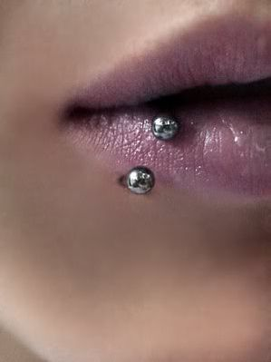Velik broj ljudi koji razmišlja o ovim pothvatima uopće nije informiran. Tetoviranje I pirsanje mogu uzrokovati zdravstvene probleme. Ako vas tetovira neprofesionalna osoba ili mater pri nehigijenskim uvjetima, velika je vjerojatnost za dobivanje kožnoh bolesti koje se prenose krvlju kao što su Hepatitis C, B, tetanus, tuberkuloza, HIV i slično. Kod pirsana postoji mogućnost otjecanja mjesta koje je probodeno ili pak unutarnjeg krvarenja, oštećenja živaca. Npr. piercing na jeziku, obrazima i usnama može uzokovati oštećenje zubnog mesa.

Također, prije odluke o tetoviranju i pirsanju treba biti svjestan toga da vas možda u budućnosti ljudi neće htjeti zaposliti, ukoliko je vaša tetovaža ili pirs na vidljivom mjestu. Zato prije svega treba dobro razmisliti što i gdje želite tetovirati te da li ste uopće spremni za takvo nešto

Cilj ovog članka bio je informirati mlade ljudi o opasnostima koje se mogu dogoditi prilikom izvođenja ovih postupaka. Ljudi često zanemaruju savjete I upozorenja što se ovoga tiče. Ako se želite tetovirati i pirsati dobro razmislite i ne žurite s takvim odlukama. Posljedice su velike i trajne.

Ukoliko ste se zaista odlučili za tetovažu ili piercing, preporučujem vam Tatoo studio u Splitu u Ulici hrvatskog narodnog preporoda.

*Paula Bogdan*

***OSJEĆAJI***

***O***sjećaji – zlo ili blagoslov?

Barem jednom u životu poželjeli smo da ne osjećamo, da ponekad ne osjetimo “leptiriće” kada nas neke osobe pogledaju.

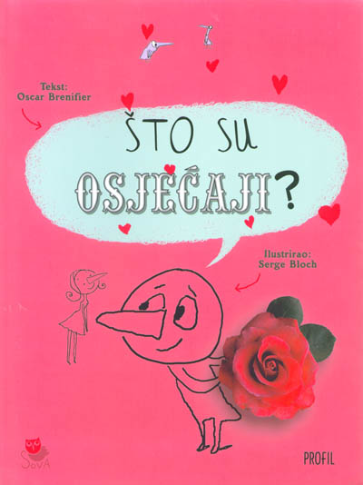Ljudi svakodnevno izražavaju svoje ponašanje gestama koje mi možemo uočiti na njihovim licima. Najljepši osjećaj je, zacijelo, osjećaj ljubavi. Čovjek, kad je zaljubljen, osjeća kao da je u centru svijeta. Ljubav pokreće svijet.

Ljudi su danas puni mržnje koja je jedan od najružnijih osjećaja. Mržnja vuče čovjeka prema samom dnu. Siromaštvo je ono što u čovjeku budi najgore osjećaje. Čovjekove misli su u tom trenutku “crne” te je ponekad sklon samoubojstvu.

Nešto najljepše u životu su djeca. Svi se mi ponekad želimo vratiti u djetinstvo. Djeca su sretna, bezbrižna, razigrana, ne zamaraju se s ničim. Razmišljaju

samo o igri, vole svakoga i svatko im je drago.

Postoji još nešto jako bitno u životu svakog čovjeka, a to je obitelj. Obitelj je za mene božji blagoslov. Ljudi se obvezuju iz ljubavi jedno prema drugome. Iz te ljubavi rađa se dijete koje supružnici s ljubavlju odgajaju.

Osjećaji bilo koje vrste su prisutni u svakom čovjeku. Moramo ih prihvatiti i živjeti s njima ma kakvi bili. Često je donošenje odluka povezano s našim osjećajima,našim raspoloženjem, a time ne možemo manipulirati.

Osobe dovedene u frustrirajuću ili ponižavajuću situaciju osjećaju se ljutito pa se tako i ponašaju.

Naše reakcije su usko povezane s našim osjećajima. Uvijek bismo trebali reagirat kontrolirano te ponekad isključiti osjećaje i pustiti da nas um vodi u donošenju određenih odluka.

Na uvredu možemo odgovoriti praštanjem, ali se njome možemo “hraniti” i počiniti istu pogrešku.

Negativnim stavom ništa nećemo postići. O svemu treba pozitivno razmišljati.

Ono što želim ovime reći je da bi svaka osoba trebala biti sretna, pozitivna te imati pozitivno mišljenje o sebi. Čovjek sam sebi stvara sreću. Sretan čovjek je i zadovoljan čovjek koji uživa u životu.

*Antea Erceg*

***TINEJDŽERSKI PROBLEMI***

***T***inejdžersko doba zapravo je adolescensko doba. Tada prolazimo kroz najluđu i najosjetljiviju fazu života!

Najčešći problemi s kojima se tinejdžeri susreću su : depresija, izgled, škola i roditelji.

**DEPRESIJA**

Stres, neuspjeh u školi, prva zaljubljivanja i prekidi, smrtni slučajevi u obitelji su jedni od uzroka depresije kod tinejdžera.

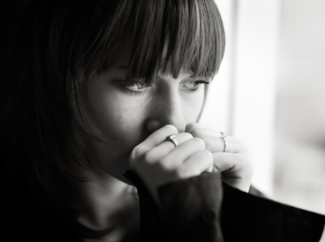

- Kako primjetiti da je osoba

depresivna?

Osoba koja je depresivna ima

osjećaj krivnje, smanjen interes

za obavljanje neke aktivnosti, nesanice, promjene apetita, povećan umor, otežano razmišljanje i loša koncentracija.

Neki tinejdžeri upadaju u depresiju zbog izgleda. Ako si premršav ili predebeo dolazi do ismijavanja pa takve osobe upadaju u depresiju.

**IZGLED**

Ne može svatko razumijeti kako je biti cura, imati 16 godina i znati da ti nitko u životu nije rekao da si lijepa pa čak ni slatka.Nikad! Ni kad sam bila dijete nikad nisam čula te

“magične” riječi. Zaista ne preuveličavam. Nitko nikad to nije rekao. Čak ni moja sestra koju sam zamolila da mi iskreno kaže što misli. Odgovorila mi je da sam OK, prosječna. Nije mi mogla reći da sam lijepa, jednostavno je bila iskrena.

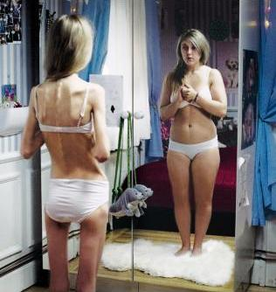Krećem su u društvu “manekenki i šminkerica”. One mi odgovaraju zato što su zabavne i dobre su prijateljice. Jedni problem u našem odnosu je taj što one nikad neće shvatit kako je to biti neprimjetna,sjediti za stolom i gledati kako frajeri prilaze svima osim tebi. Koliko sam se samo puta ponadala da ta osoba prilazi baš meni, koliko mi je puta srca snažno lupalo zbog toga, ali opet kao i prije – ništa. Nikada nisam imala dečka, nikad nitko nije zatražio moj broj telefona,niti me pozvao na spoj. Zapravo, nikada nisam čula da se netko raspituje o meni. Uvijek se trudim da budem nasmijana i dobro raspoložena,njegovana i uredna. Vodim računa o higijeni,pazim na svoje odjevanje… Smatram se inteligentnom osobom. Dakako,imam i nekih mana,ali u granicama normale. Nisam stidljiva,naprotiv,čak i u nepoznatom društvu sam otvorena i pričljiva. Volim sve ono što vole maldi mojih godina,ali,jednostavno, nemam sreće u ljubavi.

Nisam stidljiva u ženskom društvu,ali čim sam nasamo sa nekim dečkom,zatvorim se. Zbog toga se kod njih javlja nezainteresianost zbog čega se osjećam neugodno. Pomislim da sam ružna te da me on takvom doživljava. To me jednostavno blokira.

Neki tinejdžeri kada stanu ispred ogledala ne vide ništa lijepo. Vide iskrivljenu sliku svog tijela te misle da su ružni,debeli i da se neće uklopiti u društvo.

Živimo u svijetu gdje se sve vrti oko toga da li se uklapamo u društvo ili ne.

**ŠKOLA**

Ah ta škola, ti dosadni dani. Neki smatraju da je školsko doba najbolje razdoblje u životu,a za neke je to odlazak u okružje u kojem si neprihvaćen od ostalih. Kroz četiri godine većinu svog vremena provodimo u ovim “odajama” , čak i više nego kod kuće.

U školama svaki dan steknemo neko novo znanje koje će nam zasigurno koristiti u budućem životu.

Škola je, zapravo, dio našeg odrastanja. 

**RODITELJI**

Mnogi roditelji ne mare za svoju djecu.Sve im dopuštaju te ih mnogo ne zanima ponašanje njihove djece izvan doma. Postoje i roditelji se previše brinu i previše zabranjuju. To su tzv. prezahtjevni roditelji.

Ponekad mladi i djeca žele prenoćiti kod prijatelja,ali im roditelji to ne dopuštaju,žele da njihovo dijete ostane u kući,u sigurnom okruženju. To su brižni roditelji koji nam žele samo najbolje,ali mi smatramo da nas uzimaju “zdravo za gotovo” te da smo za njih još uvijek male bebe.

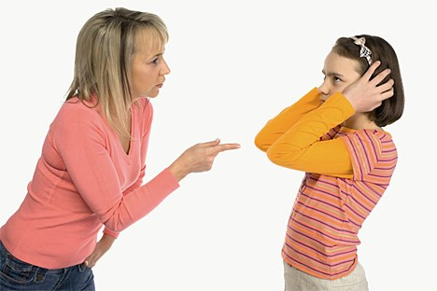

Tinejdžersko doba je doba kada počinju prvi večernji izlasci i tulumi. Mi to smatramo zabavom,a za roditelje je to noćna mora.

*Lucija Kotromanović*

***[](http://www.google.hr/imgres?q=la%C5%BEi&hl=hr&biw=1440&bih=731&gbv=2&tbm=isch&tbnid=O5WlpEAJ7swx9M:&imgrefurl=http://metro-portal.hr/termalnim-kamerama-protiv-neistine/63173&docid=WwYCYLzTfWmZ3M&imgurl=http://metro-portal.hr/img/repository/2010/07/medium/istina_laz_truth_lie_shutter.jpg&w=425&h=275&ei=pVvuTt3iA-re4QSK-MXfCA&zoom=1)ČEMU ZAPRAVO SLUŽE LAŽI?***

**I**stina i pravda su smisao života. Teško je živjeti u laži i nepravdi. Svaka laž i svaka nepravda kad tad izađe na vidjelo. Što se zapravo tada događa? Sramotiš samoga sebe i svi te preziru. Oni koji se oslanjaju na istinu i pravdu ne boje se takvih situacija. Sigurni su da se zbog laži neće osramotiti. Žive u poštenju i iskrenosti bez ikakvog straha.

****Osobe koje se oslanjaju na laži žive u strahu da se prava istina ne razotkrije. Prava istina na kraju uvijek izađe na vidjelo.

Ponekad se ljuti pitaju može li laž biti bezazlena. Ja sam sigurna da ne može jer, makar



bila mala i naizgled nevažna,

ostavit će trag. Trag budućeg nepovjerenja. Laž se

najčešće otkrije kad se čovjek najmanje nada.

Čemu onda služe laži te zašto se njima koristimo kao das u komad papira koji ćemo poderati i baciti u koš? Laži će, ukoliko ih nakupimo previše, “poderati” nas kao da smo od papira. Neće nam biti svejedno ma koliko tvrdili da smo čvrsti. Može li laž čovjeka očvrstiti u tolikoj mjeri da se prestane obazirati na svaku sljedeću laž? Da li čovjek zapravo odustaje od traženja istine? Kako naći sredinu, balans između istine i laži? Da li je svaka nova laž odgađanje priznanja, ponekad zbog suosjećanja, a ponekad zbog straha i pogrešnih uvjerenja?

Laž je mnogima uništila život i oduzela im nadu na kojoj se temeljilo rješenje njihovih problema. Ugađamo li sami sebi lažima,a da toga nismo svjesni? Moj odgovor je da ponekad to činimo jer lagati je lakše neko priznati. Laž je intrigantna igra koja nam konstantno nameće strah od razotkrivanja. S vremenom laž čovjeka uvlači u zanmršeni labirint bez izlaza. Oni koji pronađu izlaz iz “labirinta” potroše i zadnji atom snage. Laž je veliki križ koji postaje sve teži što je laž veća. Na kraju ćemo sami sebe “razapeti”. Smatram da bi trebali prestati lagati dok ne bude prekasno.

*Ljubica Radan*

***GLAVNA FACA***

***U***

našem svijetu postoji mnogo osoba koje misle da su glavne face.Takve osobe nisu dobrodošle u nijedno društvo. Oni sa svojim stavovima misle da su iznad svih i ”spuštaju” druge osobe koje po njihovom mišljenju nisu na njihovoj razini. Takve osobe na mare za tuđe osjećaje.Važan im je samo materijalizam, pesimistični su,ne pronalaze lako svoje osjećaje,svoju sreću zbog toga što sreća nije u materijalnome niti u ponosu. Sreću pronalazimo u prijateljima, osjećajima, a sa stavom “glavne face” to nećemo lako postići.

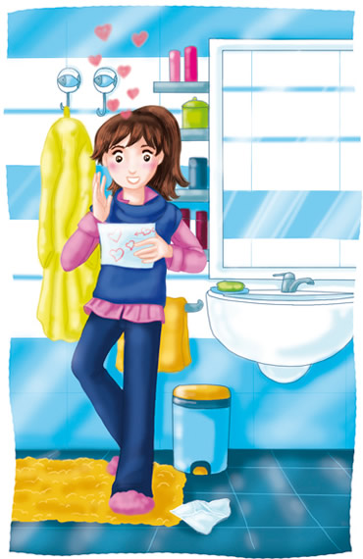Najbolji primjer je priča od djevojci kojoj je cilj bio postati “glavna faca u školi”. Imala je smeđu, bujnu kosu i smeđe oči. Uvijek je pazila na odijevanje, šminku. Jednostavno, željela je biti savršena. Prijatelje koje je poznavala od malih nogu počela je izbjegavati jer je bila u potrazi za novim, ”popularnim” društvom. Iz dana u dan bila je sve gora i gora prema svojim starim prijateljima. Ljutila se na svaku sitnicu samo kako bi se posvađali. Nije željela da je itko vidi sa “nepopularnima”. Dok se još družila s njima ostali su govorili: “Pogledaj s kim se druži,lijepa je, a oni su grozni. Pogledaj kako se odjenula…..najbolje bi joj bilo da se odmakne od njih…..” Zbog takvih izjava počela je izjegavati svoje prave prijatelje. Želja za popularnošću potpuno ju je oslijepila. Svaki dan je sama išla u školu dok se, napokon, nije udružila u grupu [](http://www.google.hr/imgres?q=ogovaranje&hl=hr&gbv=2&biw=1440&bih=731&tbm=isch&tbnid=jySrjvKE210McM:&imgrefurl=http://www.h-alter.org/vijesti/ljudska-prava/dijete-djetetu-pitbull/print:true&docid=rGO026g_g6YyIM&imgurl=http://www.h-alter.org/admin/fckeditor/Image/curebullying.gif&w=304&h=185&ei=-2DuToeNLYX44QTS4eX0CA&zoom=1)“ popularnih cura. Svoje prijatelje uopće nije primjećivala, prema njima se ponašala bahato i otresito, kao da ih nikada nije poznavala. Sve tajne koji bi joj bivše prijateljice povjerile izbrbljala bi cijeloj školi. Svaki dan njene prijateljice u suzama su odlazile kući. Činila je sve kako bi ih osramotila. Iz dana u dan osjećale su se sve gore i gore. Njihova “prijateljica” im je nanijela toliko boli i tuge da su čak razmišljale i o samoubojstvu. Trpjele su i trpjele sve dok nisu doznale da je njihova “prijateljica” izbačena iz društva “popularnih”. ”Glavna faca” je i sama shvatila kakvu je grešku počinila. Kući je stigla uplakana te ispričala majci što se dogodilo. Njena majka je bila duboko razočarana,takvo nešto nije očekivala od svoje kćeri. ”Glavna faca” je ostala sasvim sama, bez prijatelja, bez ikoga. U njenom srcu prevladavala je tuga. Jedina svijetla točka bila je nada da će joj prijatelji oprostiti. Željela je popraviti svoje pogreške te se otišla ispričati. Prijatelji su odbili ispriku,nisu je više željeli vidjeti. U njenom srcu ugasilo se i to jedino svjetlo nade. Ostala je samo tama. Tuga i bol koje je osjećala postali su neizdrživi te je odlučila napisati pismo svojim prijateljima. Pismo je glasilo ovako : “ Tužno je kad osobe koje poznaješ postanu osobe koji si poznavao. Kako možeš proći pored nekoga kao da nikad nije bio dio tvog života? Kako si nekada mogao pričati s nekim satima, a sada ga ne možeš pogledati u oči zbog boli koju si mu nanio?Ne razumijem kako sam se mogla smijati dok bi vi zaspale u suzama. Slike su jedino što se nikad ne mijenja, ali ljudi na njima se mijenjaju. Kajem se zbog svega i molim vas da mi oprostite. Samo je praznina ostala u mom srcu otkad vas nema pored mene. Htjeli smo provoditi svaki slobodan trenutak zajedno, a sada vi više ne želite čuti za mene. Iako niste tu,vaš miris je ostao na mojoj koži. Jasno mi je zašto se me izbrisali iz vaših života. Samo se nadam da je barem djelić mene ostao u vama. Ovo je posljednje što ćete čuti od mene.P.S. Volim vas.” Nakon ovog pisma izgubio joj se svaki trag. Njeni prijatelji se još uvijek kaju što joj nisu oprostili.

*Magdalena Firić*

[](http://www.google.hr/imgres?q=nacionalno+portal+nikola+teskla&um=1&hl=hr&sa=N&biw=1440&bih=731&tbm=isch&tbnid=-LNfG-J5QzMH4M:&imgrefurl=http://www.ss-valpovo.hr/joomla/index.php?option=com_content&view=article&id=103:nacionalni-portal-za-udaljeno-uenje-nikola-tesla-&catid=10:naslovnica&docid=penG1UqD2HHwzM&imgurl=http://www.ss-valpovo.hr/joomla/images/stories/Naslovnica/Nikola_Tesla/Nikola_Tesla.png&w=865&h=342&ei=OFjuTo3PBcqg4gTtgtmCCQ&zoom=1)

**U**vjeren sam da mnogima nije poznato ovo o čemu pišem, stoga, krenimo sa upoznavanjem.

*Nacionalni portal za učenje na daljinu "Nikola Tesla****"*** je portal za učenje, napravljen od strane CARneta (MENTOR). To je web stranica koja je potvrđena od MZOŠ-a, te svoju popularnost još nije stekla. Moje je mišljenje da im fali malo oglašavanja i širenja informacija, no zato ćemo vam mi sada prezentirati, a možda u sljedećim brojevima bude još članaka o ovome. Prvo,da bi uopće mogli koristiti ovaj portal, morate imati svoje korisničke podatke od CARnet-a, koje možete dobiti u školi! Također, s korisničkim računom od CARnet-a dobivate e-mail adresu sa kojom možete

sudjelovati u raspravama na forumu, možete koristit Učilicu, eLektire te mnogo drugih stvari, koje još sami morate otkiriti.

Kažete da nešto ne možete postići? Da vam "ne ide"? E pa, razloga za jadanje više nemate, jer vam ovaj portal pruža pomoć u općim predmetima. Mnogi kažu da su im engleski jezik i matematika problem.Na ovom portalu imate sve potrebno da zavolite te predmete i započnete briljirati. Trenutačno, na portalu je oko 30 tečajeva: veći dio odnosi na informatiku i naputke za korištenje programima. Ukoliko vam se sviđa portal, možete se sami priključiti u izradu. Link za ovaj portal možete potražiti na našoj školskoj stranici ili: [KLIK!](https://lms.carnet.hr/lms/login.jsp?dd=1324242763506)

*Mateo Karadža*

**PUUUUTOVANJA**

***NJEMAČKA, ENGLESKA I FRANCUSKA***

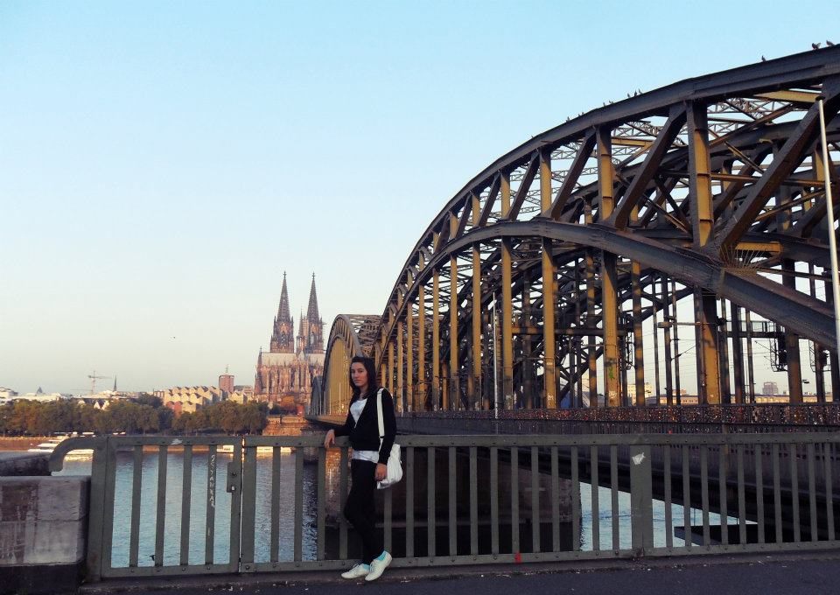***S***ve je započelo pripremama za državno prvenstvo u mažoret plesu u Čakovcu 2011. godine. Na tom natjecanju sinjske mažoretkinje su osvojile 1. mjesto i time se plasirale na europsko prvenstvo u mažoret plesu u Engleskom gradu Bathu, što im je bio glavni cilj. Nakon toga su uslijedile pripreme za Englesku

27.9. započelo je naše putovanje! Naše prvo odredište bio je njemački grad Köln. Tamo smo odsjele u hotelu Youth. Smjestile smo se i sobe i kasnije krenule u razgledavanje. Odredište nam je bila Kölnska katedrala, jedna od najljepših i najpoznatijih u Europi. No da bi došle do nje morale smo proći ''most vječnih ljubavi''. Na njega su ljudi iz raznih krajeva svijeta stavljali katance na kojima su bila imena zaljubljenih parova i time su se obvezali na vječnu ljubav. Kad smo stigle do katedrale ostale smo iznenađene ljepotom i veličinom, te smo shvatile zbog čega je najljepša u Europi. Navečer smo došle u hotel na večeru i otišle spavati kako bi

bile odmorne za nastavak putovanja.

28.9. smo stigle u Francusku u luku Calais gdje smo morale proći carinu da bi se mogle ukrcati na trajekt. Morale smo ispuniti neke formulare i porazgovarati sa carinicima da bi se oni uvjerili da smo tu svojevoljno. Pitali su nas par osnovnih stvari, npr. Zašto smo tu, gdje idemo i zbog čega. I zaželili su nam puno sreće na natjecanju. Put preko La Manchea trajao je oko dva sata, ali nama je to brzo prošlo jer

smo imali razne zanimacije na trajektu i tako smo se zabavile.

Nakon što smo se iskrcali krenuli smo za grad Batha u kojem smo imali natjecanje. Kako smo bile preumorne navečer smo, kad smo stigle u hotel Holiday Inn, odmah smo otišle spavati.

Ujutro smo krenule u razgledavanje grada. Vidjele smo mnoge lijepe građevine i parkove koji nisu nimalo nalik našima. Sve je bilo puno ljepše uređeno i čisto. Grad Bath je poznat po mnogim kupalištima iz

staroga vijeka gdje su znali odlaziti bogati stanovnici i tu razgovarati o mnogočemu. Razgledavanje smo završili ručkom u jednom portugalskom restoranu gdje smo probale neke od njihovih specijaliteta.

Popodne smo imale zadnji trening, odnosno generalnu probu koja je prošla dobro. Nakon nje smo odlučile malo ukrasiti tribine na kojima je sjedila Hrvatska reprezentacija. Postavile smo zastave i balone, a u tome su nam se pridružili i ostali članovi naše reprezentacije.

U subotu je započelo natjecanje koje smo dugo iščekivale. Taj dan smo imale otplesati dvije točke. Imale smo veliku tremu, ali nakon prvog nastupa ona je prošla. Na natjecanju sam upoznala nekoliko mažoretkinja iz drugih država. Razmjenile smo neke informacije koje bi nam mogle pomoći u daljnjem natjecanju i treniranju, te smo razgovarale o našim dosadašnjim iskustvima.

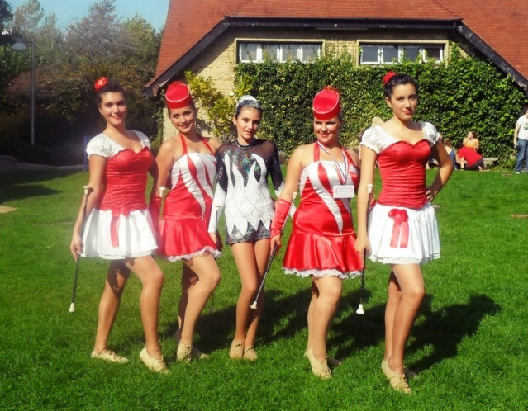

Nedjelja je bila najnapetiji dan za sve natjecatelje. Svi smo s nestrpljenjem iščekivali 6 sati i proglašenje pobjednika. Kada je voditelj došao do naših kategorija bile smo vrlo uzbuđene i nestrpljive. Prozvao nas je četiri puta. Osvojile smo dva srebra, jednu broncu i najvažnije od svega prvo mjesto u tradicionalnom mažoret plesu. Kada nas je prozvao za tu medalju trčale smo prema postolju i od sreće nismo znale što bi. Popele smo se na postolje i razvile hrvatsku zastavu i pjevale himnu, a niz lice su nam potekle suze radosnice. Nakon toga je uslijedilo veliko slavlje. Pjevalo se i plesalo na parkiralištu, zatim u autobusu, u hotelu, a zatim se slavlje preselilo na ulice Batha gdje se okupila cijela reprezentacija kojima su se pridružili i građani. Slavlje je trajalo do kasno u noć.

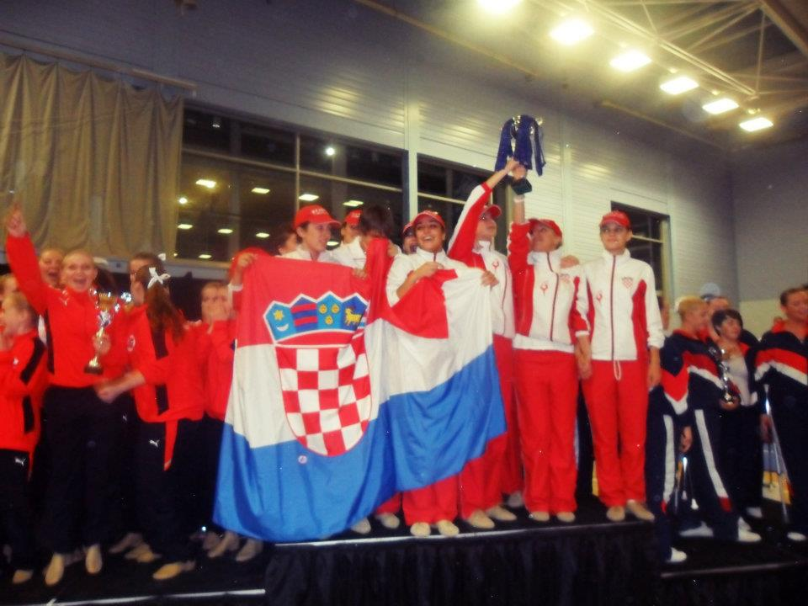

4.10. krenule smo za London koji smo s nestrpljenjem iščekivale. Na putu za London smo posjetile jedno od sedam svjetskih čuda, Stonehenge. Ono se sastoji od dvaju vijenaca kružno poredanih kamenih blokova, dvaju nizova potkovičasto raspoređenih blokova i kamenog oltara u sredini. No on se 1620. godine srušio na tlo. Stonehenge je izrađen između 2000. i 1400. godine prije Krista i spada u megalitičku kulturu. Jako mi je drago što sam tu bila i mislim da je to vrijedilo vidjeti. Stvarno je prekrasno.

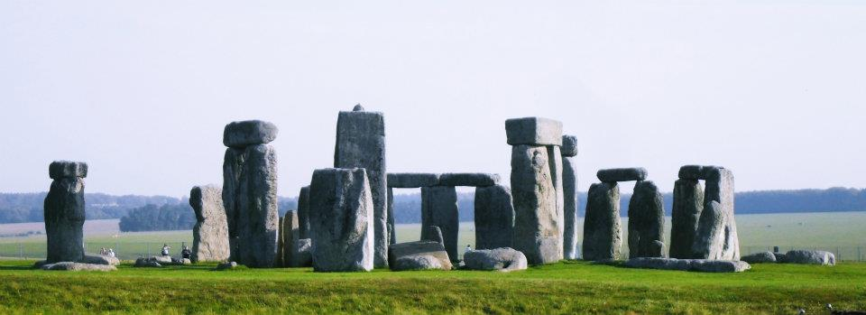Iza toga smo nastavile put za London. Kada smo nakon par sati vožnje napokon stigle krenule smo u razgledavanje autobusom. Vidjele smo sve ono po čemu je London prepoznatljiv u svijetu. Posjetile smo Tower Bridge i krenule u hotel St.Jonas. Na brzinu smo se smjestile, otišle na večeru u obližnji restoran Mangos i nastavile sa razgledavanjem. Posjetile smo M&M's World, trgovinu punu M&M's bombona i ostalih sitnica. Zatim neke od najpoznatijih suvenirnica.

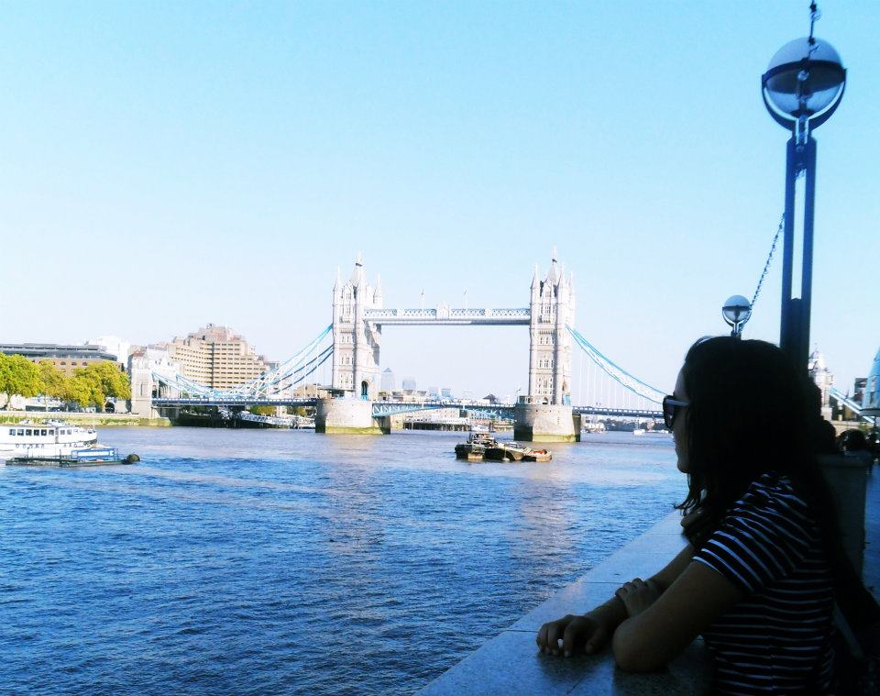



Da ne bi razgledavale odlučile smo se malo zabaviti te smo posjetile jedan od najpoznatijih disko klubova u Londonu, Piccadilly. Tu smo upoznale neke dečke iz Italije s kojima smo plesale. Kada smo krenule iz diska oni su išli s nama i ispalo je da smo bili skupa i u hotelu. Oni su bili iz Milana i došli su u London učiti engleski. Nakon svega što sam vidjela i doživila tu večer moram priznati da mi je to jedna od najboljih večeri u životu.

Sutradan smo nastavile sa razgledavanjem. Posjetile smo kraljevsku palaču, nacionalni muzej Velike Britanije. U njemu smo vidjele najpoznatije povijesne ostatke, zatim mumije egipatskih faraona, prvi napravljeni sat, razna pisma kao što su hijeroglifi, itd. Nakon muzeja posjetile smo crkvu u kojoj su se vjenčali Kate i William i Big Ben. Ali najbolji dio putovanja bio je posjet London Eye-u. Neopisiv je bio onaj osjećaj kada smo dosegle najvišu točku na njemu, a ispod nas se nalazio gotovo cijeli London. Pogled je bio očaravajući, a još ljepši dojam smo stekle kada je počela padati kiša. Tek onda nam je čar Londona još ljepše prikazana. Nakon toga smo posjetile 4D kino. U njemu nam je prikazan kratki film o gradu. On nam je pomogao da shvatimo koliko je London zapravo lijep. To su bili trenutci za pamćenje.

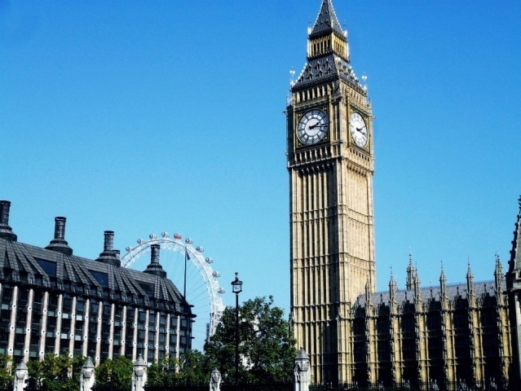

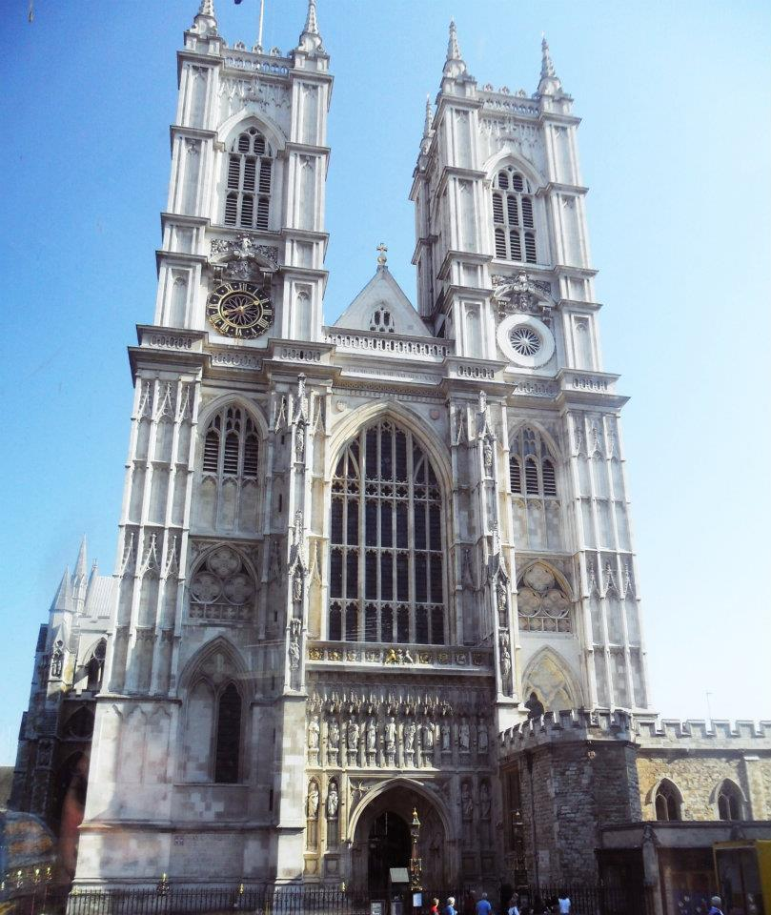

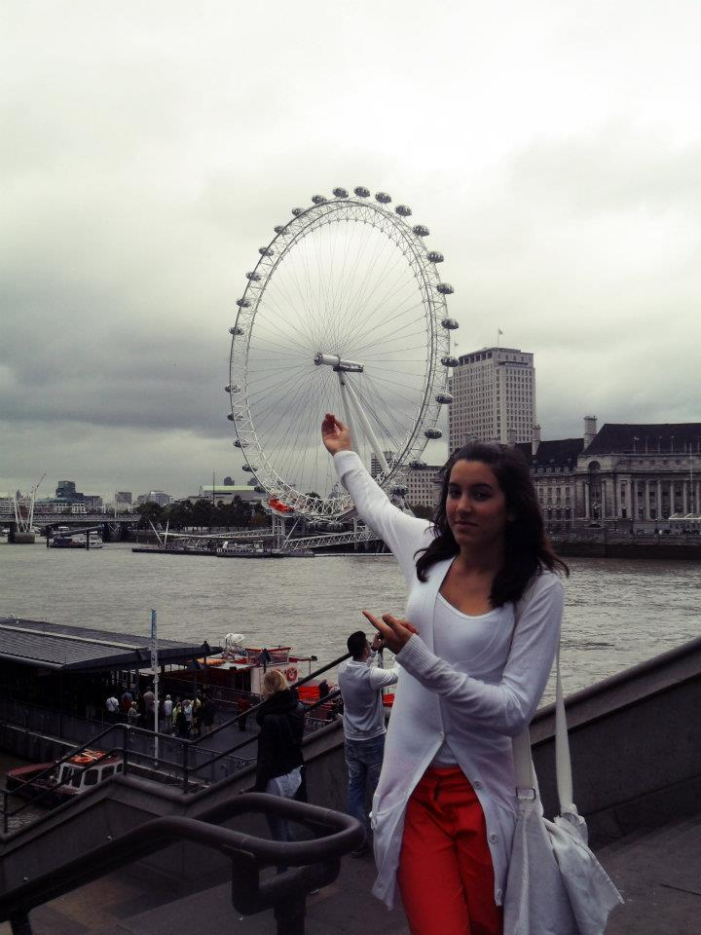

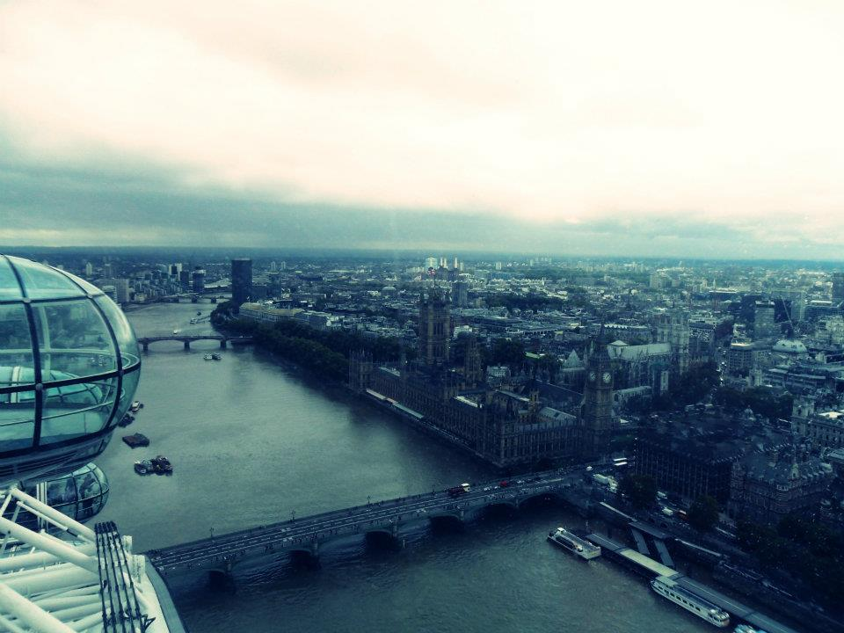

Nakon toga smo krenule u Oxford street, najpoznatiju ulicu u Londonu. Šetajući njome i razgovarajući susrele smo dva mladića iz Hrvatske, točnije Čadra. Oni su nam rekli kako putuju svijetom i da su prošli tjedan bili u Irskoj te da za dva tjedna idu u Amsterdam, Nizozemsku i da planiraju proputovati cijeli svijet u godinu dana. Mi smo im zaželile puno sreće i nadamo se da će u tome uspjeti. Zatim nas je vodič odveo u najpoznatiji i najskuplji centar u Europi, Herdos. Centar koji je napravio otac ljubavnika princeze Diane. Tu smo vidjele zaručnički prsten i čašu od šampanjca koju joj je on poklonio. 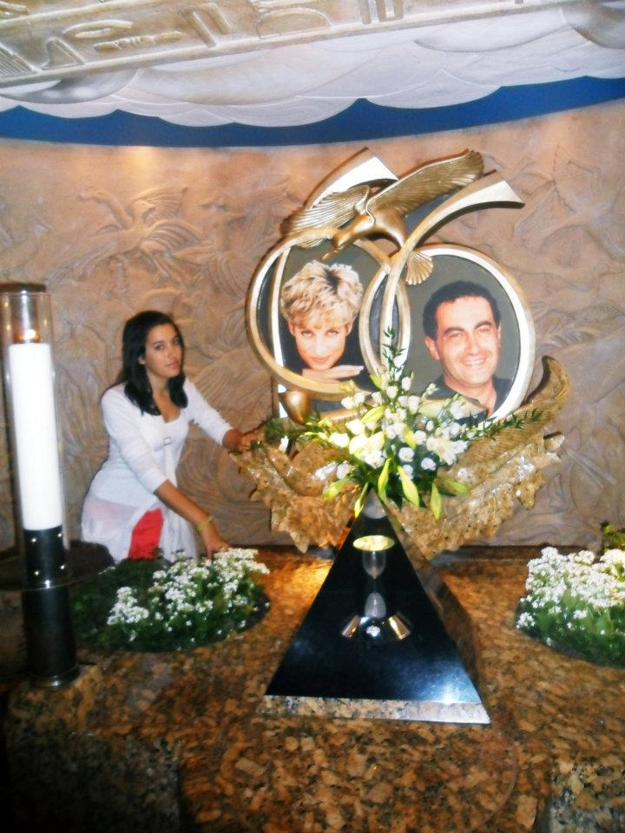

Najzanimljivije od svega je bilo to što smo šetajući kroz šoping centar susrele i Severinu. Malo smo porazgovarale s njom i slikale se.

Koliko god smo uživale i bile sretne toliko smo se željele i vratiti doma. Tako nam je u jednu ruku bilo dragi što odlazimo, ali smo bile i tužne jer odlazimo iz tog prekrasnog grada o kojem smo uvijek sanjale i zamišljale se u njemu, a sada nam se to napokon ostvarilo. No nedostajali su nam i naši bližnji,

Nakon odlaska iz Engleske naše putovanje još nije bilo gotovo. Posjetile smo Francusku i grad Strasbourg. Grad je vrlo lijep, ali najljepši dio grada je ''Mala Francuska'' kako ga oni nazivaju. 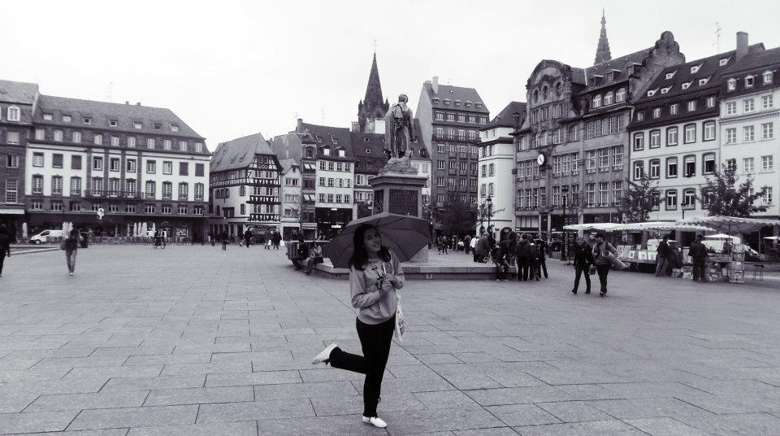Bilo je zanimljivo i to što nam je hotel bio na granici s Njemačkom tako da smo mogle prošetati iz jedne države u drugu, što smo naravno i napravile. Bilo je potrebno samo prijeći most i eto nas u Njemačkoj.

Na putu iz Francuske opet smo posjetile njemački grad München. Nismo ga previše razgledavali jer smo u njemu već bili stoga smo se odmah uhvatile kupovanja. Naravno posjetile smo i Oktoberfest, najpoznatiji događaj za sve pivoljupce. I sa Münchenom je završilo naše europsko putovanje. 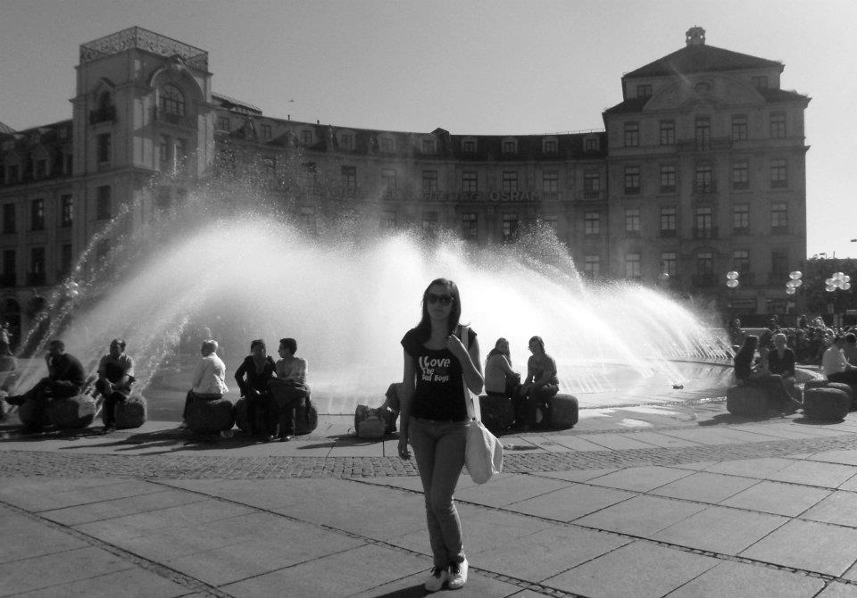

7.10. stigle smo u Sinj. Dočekali su nas naši roditelji i prijatelji. To je bilo najduže putovanje na kojem smo dosad bile i jako su nam nedostajali naši bližnji i bile smo presretne što smo ih napokon vidjele. Dočekali su nas uz pjesmu i suze radosnice što smo se živi i zdravi vratili doma i što je sve prošlo u najboljem redu.

Ovo je bilo jedno od najboljih iskustava u mom životu i to ću uvijek pamititi. I nadam se da ću se jednog dana opet vratiti u London sa svojim prijateljicama i sve to opet proživjeti.

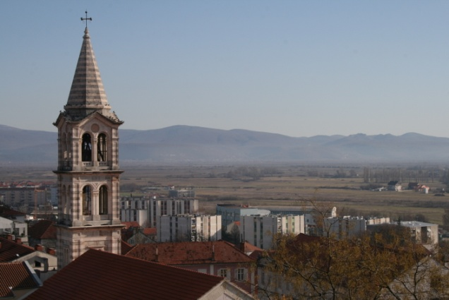

*Lana Poljak*